Қ.Өскенбай атындағы Қима орта мектебі

Ашық сабақ
Пәні: математика
2 «А» сынып

Өткізген:бастауыш сынып мұғалімі
Байжігітова Ботагөз Балтақызы

2018-2019 оқу жылы
Математика бойынша қысқа мерзімдік жоспар
Пән:математика  Бөлім: Екі таңбалы сандарды қосу және азайту.  Күні: 21.11.2018 жыл Сынып: 2 «А» | Мектеп: Қ.Өскенбай атындағы Қима орта мектебі  Мұғалімнің аты-жөні: Байжігітова Б.Б  Қатысқандар саны:4 Қатыспағандар саны:0
Сабақтың тақырыбы: | «Есептер шығару»
Осы сабақта қол жеткізілетін оқу мақсаттары (оқу бағдарламасына сілтеме) | 2.1.2.8. Екі таңбалы сандарды қосу жəне азайту алгоритмдерін қолдану.  2.5.1.1** Екі амалмен орындалатын есепті кесте, сызба, қысқаша жазба түрінде модельдеу.
Сабақ мақсаттары: | Барлық оқушылар:  • саннан қосындыны үш тəсілмен азайтады.  Көпшілік оқушылар:  • санннан қосындыны азайтуға арналған бір-екі амалы бар есептің үлгісін жасайды.  Кейбір оқушылар:  • шешу үшін саннан қосындыны азайту талап етілетін өмірлік жағдайдың мысалын келтіреді.
Бағалау критерийлері | - Екі амалды , өрнектердегі амалдардың орындалу тәртібін анықтайды және мәнін табады.
Тілдік мақсаттар | Оқушылар орындай алады:  • саннан қосындыны үш тəсілмен азайтуға арналған есептің шығарылуын түсіндіруді.  Пəндік лексика жəне терминология.  Саннан қосындыны азайту, қосылғыш, жазбаша қосу жəне азайту тəсілдері, тексеру.  Талқылау.  Саннан қосындыны азайту үшін алдымен бір қосылғышты, одан кейін екінші қосылғышты азайтуға болады.  Жазу.  Есеп шартының қысқаша жазбасы, екі-үш таңбалы сандар, шамалардың өлшем бірліктері.
Құндылықтарды дарыту | Оқушылардын бойында ынтымақтастық, жауапкершілік және адамгершілік құндылықтарды қалыптастыру.
Пәнаралық байланыстар | Дүниетану, әдебиеттік оқу
АКТ қолдану дағдылары | презентация
Бастапқы білім | Екі таңбалы сандарды баған түрінде қосып және азайта алады
Сабақ барысы
Сабақтың жоспарланған кезеңдері | Сабақтағы жоспарланған  іс-әрекет |  |  | Ресурстар
Сабақтың басы | Психологиялық ахуал:  «Шаттық шеңберге тұрып бәрі бірге:  Қане, біздер ойлайық,  Ойымызды жинайық.  Қандай есеп болса да,  Шешпей оны қоймайық»-деп жылы шыраймен қонақтарен амандасу. |  |  | Шаттық шеңбер
 | Белсенді оқыту тісілі:үй жұысын тексеру № 2  а 12 9 11 40 31  а+15  52-а  Бағалау тәсілі «Шапалақтау»(мұғалім мен оқушылардың тарапынан) |  |  | 
Сабақтың ортасы | Белсенді оқыту тәсіл: «Көркем жазу» (әр оқушы бірліктер, ондықтар,жүздіктер, мыңдықдар класын айту, және жүздіктер класын өсу, кему ретімен жазу)  Бағалау тәсілі: «Ауызша» (мұғалімнің тарапынан)  Жаңа ақпаратты саралау:  1-тәсіл 2-тәсіл 3-тәсіл  (а+b)-c (а-с)+b (b-c)+a  (15+5)-4=16 (15-4)+5 =16 (5-4)+15=16 Оқушыларға барлық үш тəсілді көрсетіп саннан сандардың қосындысын азайтуға жүргізілген практикалық жұмысты сипаттау түсіндіріледі. Оқушылар мысал есеп бойынша сабақтың мақсатың анықтайды.  Мақсатты айқындау тәсілі: «Екі амалмен орындалатын есептерді әртүрлі тәсілмен шығаруды үйренемін»  Тапсырма арқылы саралау  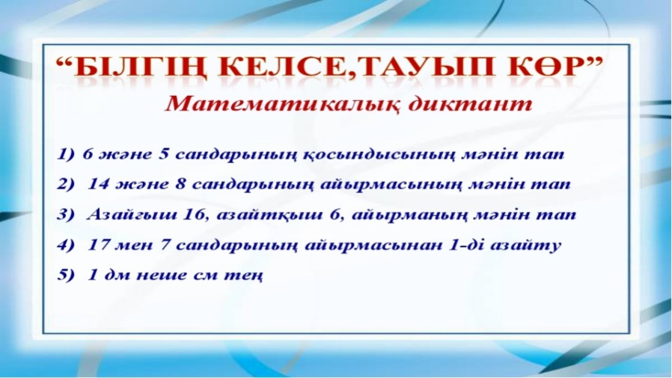  Тапсырма арқылы саралау (Топпен жұмыс.)  №2. 29 бет  Мектепке 70 орындық әкелінді. Бір кабинетке 25 орындық, ал екіншісіне 15 орындық қойылды. Неше орындық қалды? Сызбаға қара. Есепті шығарудың әртүрлі тәсілдерін түсіндір.  Дескриптор:  - -сызба бойынша есептін шартын анықтайды,  - - 1,2,3 тәсілдер бойынша есептін мәнін табады.  Бағалау тәсілі: «Ауызша» (мұғалімнің тарапынан)  Тапсырма арқылы саралау ( Жеке жұмыс.)  Жұмыс дәптер №1 24 бет  Есепті әртүрлі тәсілмен шығар.  Қалыптастырушы бағалау тәсілі : «смайлинг» |  |  |       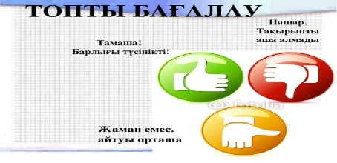  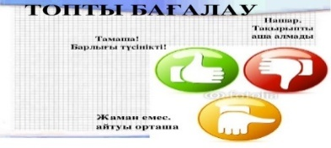  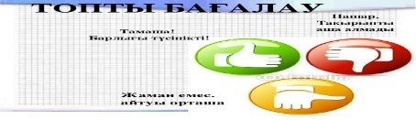  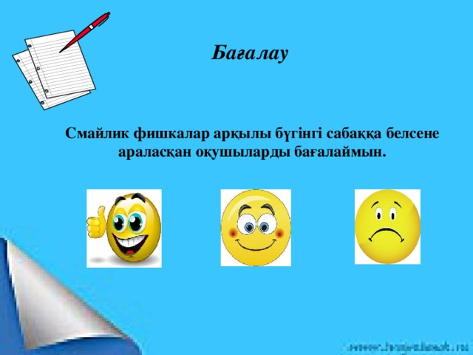
Сергіту сәті | «Қызыл гүлім» |  |  | бейнетаспа
Қосымша тапсырма | Белсенді оқыту тәсілі : (қосымша тапсырма, SMART технологиясы бойынша )  Тапсырма:Текшелердің түсіне қарай кестені толтыр |  |  | bilim.land kz
 | Белсенді оқыту әдісі: «Жұптық жұмыс  Ойлан: Тиісті жерге жақша қой.  13+6-2=17 17-2+3=18 19-9+2=12  17-2+3=12 16-2+2=12 15-1+1=13   |  |  | қызыл- 2-ден төмен қате  сары-1 қате  жасыл-барлығы дұрыс
Белсенді оқыту тәсілі «Сыйқырлы шаршы» Өздік жұмыс.Ресурс арқылы саралау тәсілі
Жұмыс дәптер №3 25 бет
Қалыптастырушы бағалау (мұғалім дәптерді жинап алып тексеру)
Бағалау тәсілі арқылы кері байланыс жасау
Сабақтың соңы | Рефлексия сұрақтары.  - Бүгінгі сабақта қандай терминмен таныс болдық?  - Неше тәсілмен есеп шығардық?  - Мақсатқа жеттік пе?- деп ауызша кері байланыс жасау.«Білім ағашы» - оқушының өзiн-өзi бағалауға арналган тамаша тәсiл. Оқушылар сабақта өзiн қалай ұстады, қандай дәрежеде өз бiлiмiн көрсете алды, алмаға жазып ағашқа іледі.
Саралау – оқушыларға қалай көбірек қолдау көрсетуді жоспарлайсыз? Қабілеті жоғары оқушыларға қандай міндет қоюды жоспарлап отырсыз? |  | Бағалау – оқушылардың материалды меңгеру деңгейін қалай тексеруді жоспарлайсыз | Денсаулық және қауіпсіздік техникасының сақталуы
Сабақтың мақсатын ашу барысында оқушыларды қатыстыра отырып сұрақтар арқылы саралау тәсілін қолдандым.  Жұппен жұмыс орындаған кезде қолдау көрсете отырып ресурс арқылы сараладым.  Топқа жұмыс кезінде деңгейіне байланысты тапсырма беріп қолдау көрсетіп, ресурс арқылы саралау әдісін қолдандым.  Жеке жұмыста оқушыларға ресурс арқылы саралау тәсілін қолдандым. |  | Сабақтың мақсатын анықтауда ауызша кері байланыс бердім.  Жұппен жұмыс жасағанда оқушылар шартты белгілермен қалыптастырушы бағалаудың (өзара бағалау) тәсілін қолдандым.  Топпен жұмыс жасағанда қолдау көрсету, қалыптастырушы бағалаудың тәсілін қолдандым.  Жеке жұмыста оқушылар дәптеріне жазбаша кері байланыс жасады.  Қалыптастырушы бағалау тәсілі оқушылар тарапынан шартты белгілер арқылы кері байланыс жасалды. | Сергіту сәттері мен белсенді іс-әрекет түрлері.
Сабақ бойынша рефлексия
Білім ағашы тәсiлi - оқушының өзiн-өзi бағалауға арналған тамаша тәсiл. Сабақ соңында оқушы сабақта өзiн қалай ұстады, қандай дәрежеде өз бiлiмiн көрсете алды,
алмаға жазып ағашқа іледі.
Сабақ мақсаттары оқу мақсаттары дұрыс қойылған ба? Оқушылардың барлығы ОМ қол жеткізді ме?
Сабақта саралау дұрыс жүргізілді ме?
Сабақтың уақыттық кезеңдері сақталды ма?
Сабақ жоспарынан қандай ауытқулар болды, неліктен?
Жалпы баға
Сабақтың жақсы өткен екі аспектісі (оқыту туралы да, оқу туралы да ойланыңыз)?
1: 2:
Сабақты жақсартуға не ықпал ете алады (оқыту туралы да, оқу туралы да ойланыңыз)?

